Sportliche Leistungsfähigkeit

Die komplexe sportliche Leistungsfähigkeit — ob hoch oder niedrig — beruht auf dem Vorhandensein und Zusammenwirken wiederum komplexer Wirkungsgrößen (d.h. von Leistungskomponenten), was an dem Basketballbeispiel (Abb. 2, s. Seite 2) ersichtlich wird. Die übergeordnete Zielsetzung »Leistungssteigerung« kann z.B. nur erreicht werden, wenn aus dieser übergeordneten Zielsetzung konkrete Trainingsziele, also Grob- und Feinziele, abgeleitet werden.
Ausgangspunkt für die Bestimmung dieser konkreten Trainingsziele für jede Sportart oder Disziplin ist die Frage nach dem Anforderungsprofil. Wenn das Anforderungsprofil geklärt ist, weiß man, was genau trainiert werden muss. Die folgende Abbildung zeigt ein Modell der Komponenten der Leistungsfähigkeit, welches als Raster zur Analyse der Sportart/Disziplin dienen kann.

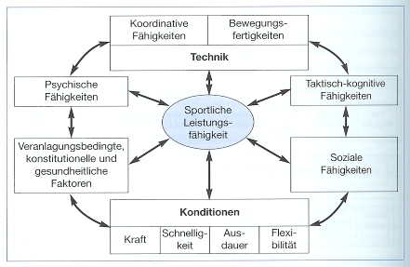
Abb. 1: Vereinfachtes Strukturmodell der Komponenten der sportlichen Leistungsfähigkeit (Weineck 2004a)

Das hier abgebildete Modell kann quasi auf alle Sportarten und Disziplinen übertragen werden. Es zeigt auf, dass die Komponenten der sportlichen Leistungsfähigkeit sich gegenseitig beeinflussen können und aufgrund ihrer Zusammensetzung nur komplex zu trainieren sind. Allein die harmonische Entwicklung aller leistungsbestimmenden Faktoren ermöglicht das Erreichen der individuellen Höchstleistung.
Die Sportartanalyse, welche zum Anforderungsprofil der jeweiligen Sportart/Disziplin führt, gilt als wichtigste theoretische Wissensgrundlage eines Trainers oder Sportlers. Sie vermittelt Kenntnisse zu den aktuellen Ausprägungen von leistungsbestimmenden Faktoren und deren internem Beziehungsgefüge.

Merke: Nur wenn man das Anforderungsprofil einer Sportart bzw. Disziplin in sehr genau kennt, kann man genau das üben und trainieren, worauf es ankommt!

Aus dem oben abgebildeten Strukturmodell kann man wiederum einzelne Komponenten herauslösen und diese einer genaueren Analyse unterziehen. um ein differenzierteres Bild zu erhalten. Die Abb. 2 bezieht sich auf Basketball.

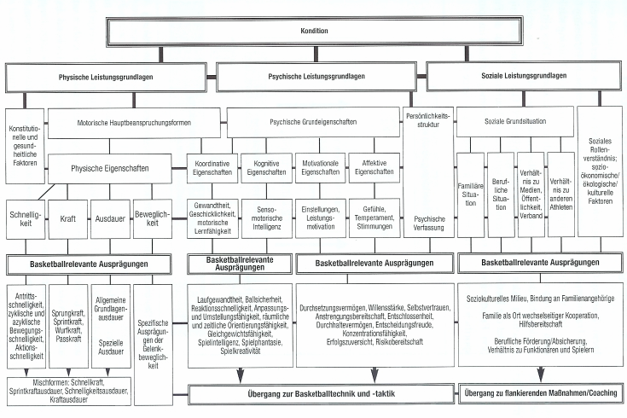
Abb. 2: Erweitertes Strukturmodell zur Kondition des Basketballspielers (Weineck und Haas 1999)

